
厦门大学《离散数学》课程试卷
信息学院2018级
主考教师：金贤安 试卷类型：（A卷）

一、单项选择题（共5题，每题4分，共20分）
分数 | 阅卷人
- 下列公式中，为永真式的是（ ）。
- 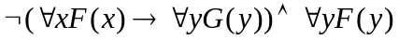
- 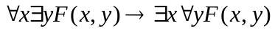
- 设A,B,C,D为任意集合，下列说法中，正确的是（ ）。
- 若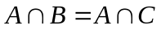,则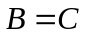。
B.若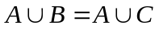,则。
C.若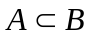且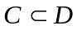,则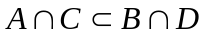。
D.若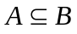且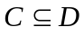,则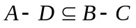。
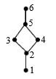
3.设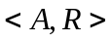为偏序集，关系的哈斯图如右下图所示，若的子集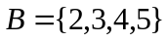，则元素6为集合的（ ）。
- 上界 B.最小上界
C.最大下界 D.以上答案都不对

4.下列关于欧拉图的叙述不正确的是（ ）。
A. 若无向图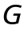是顶点数大于等于2的欧拉图，则边连通度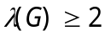。
B. 无向图是欧拉图当且仅当是连通图且没有奇度顶点。
C. 有向图是欧拉图当且仅当的每一个顶点的入度等于出度。
D. Petersen图不是欧拉图。
5.下列说法中不正确的是（ ）。
- 设是连通无向图的一棵生成树，则的余树不含有的任何边割集。
B. 若图是不连通的，则的补图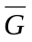是连通的。
C. 设无向图连通且顶点数大于等于3，若有割边，则存在顶点，使得连通分支数
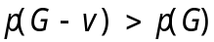。
D. 设是阶无向简单图，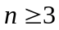且为奇数，则与的奇点个数不相等。
二、填空题（共5题，每题3分，共15分）
分数 | 阅卷人
- 设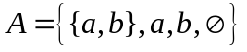，则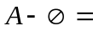 ；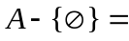 ；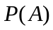的元素个数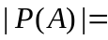 。
- 设A,B为非空集合，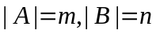，则 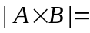 ；到上的二元关系有 个；到上的二元关系有 个。
- 设是集合上的对称关系和传递关系，命题“若对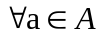,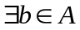，使得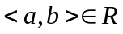,则是等价关系.”的真值为 。
- 在1-200之间不能被3，5和7整除的整数个数为 。
5.不同构的5阶根树有 棵。

- 应用、计算和证明题（共6题，65分）
1.（8分）
分数 | 阅卷人
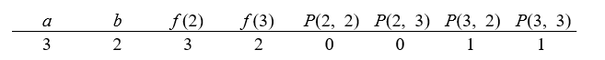
设I是如下一个解释：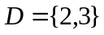,

求下列各式的真值。
- 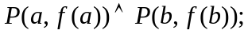
- 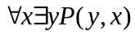。

2.(8分)
分数 | 阅卷人
在命题逻辑自然推理系统P中构造下面推理的证明：
前提：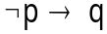，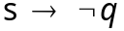，，
结论：

3.(12分)
分数 | 阅卷人
设是偏序集，在上定义新的关系: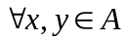,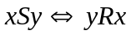,称为的对偶关系。
- 证明：也是上的偏序关系。
- 如果是整数集合上的关系，则是什么关系？如果是正整数集合上的整除关 系，则是什么关系？
- ,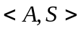中的极大元和极小元之间有什么关系？

4.(12分)
分数 | 阅卷人
- 若是一棵有t片树叶的2叉正则树，求出的顶点个数；
- 求一棵权为2，3，6，9，13，15的最优二叉树；
- 计算上述最优二叉树的权。

5.(15分)
分数 | 阅卷人
的围长是指中最短圈的长；若没有圈，则定义的围长为无穷大。
- 证明：围长为4的正则图至少有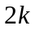个顶点；
- 找出一个围长为4有个顶点的正则图；
- 证明：围长为5的正则图至少有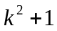个顶点。

6.（10分）
分数 | 阅卷人
请构造一个8个点15条边且同时满足下述3个条件的无向简单图:
- 是平面图；（2）是半欧拉图；（3）是非哈密顿图。

